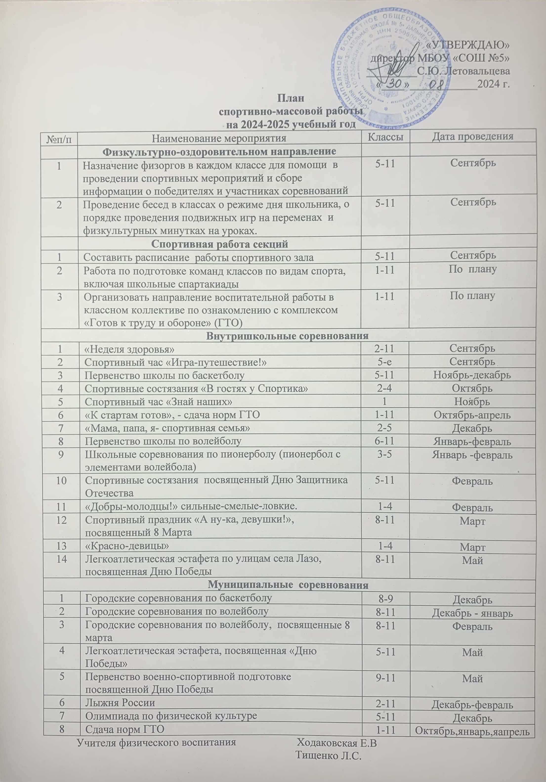

«УТВЕРЖДАЮ»
директор МБОУ «СОШ №5»
_________С.Ю. Летовальцева
«____»____________2024 г.
План
спортивно-массовой работы
на 2024-2025 учебный год
№п/п | Наименование мероприятия | Классы | Дата проведения
 | Физкультурно-оздоровительном направление
1 | Назначение физоргов в каждом классе для помощи в проведении спортивных мероприятий и сборе информации о победителях и участниках соревнований | 5-11 | Сентябрь
2 | Проведение бесед в классах о режиме дня школьника, о порядке проведения подвижных игр на переменах и физкультурных минутках на уроках. | 5-11 | Сентябрь
 | Спортивная работа секций
1 | Составить расписание работы спортивного зала | 5-11 | Сентябрь
2 | Работа по подготовке команд классов по видам спорта, включая школьные спартакиады | 1-11 | По плану
3 | Организовать направление воспитательной работы в классном коллективе по ознакомлению с комплексом «Готов к труду и обороне» (ГТО) | 1-11 | По плану
Внутришкольные соревнования
1 | «Неделя здоровья» | 2-11 | Сентябрь
2 | Спортивный час «Игра-путешествие!» | 5-е | Сентябрь
3 | Первенство школы по баскетболу | 5-11 | Ноябрь-декабрь
4 | Спортивные состязания «В гостях у Спортика» | 2-4 | Октябрь
5 | Спортивный час «Знай наших» | 1 | Ноябрь
6 | «К стартам готов», - сдача норм ГТО | 1-11 | Октябрь-апрель
7 | «Мама, папа, я- спортивная семья» | 2-5 | Декабрь
8 | Первенство школы по волейболу | 6-11 | Январь-февраль
9 | Школьные соревнования по пионерболу (пионербол с элементами волейбола) | 3-5 | Январь -февраль
10 | Спортивные состязания посвященный Дню Защитника Отечества | 5-11 | Февраль
11 | «Добры-молодцы!» сильные-смелые-ловкие. | 1-4 | Февраль
12 | Спортивный праздник «А ну-ка, девушки!», посвященный 8 Марта | 8-11 | Март
13 | «Красно-девицы» | 1-4 | Март
14 | Легкоатлетическая эстафета по улицам села Лазо, посвященная Дню Победы | 8-11 | Май
Муниципальные соревнования
1 | Городские соревнования по баскетболу | 8-9 | Декабрь
2 | Городские соревнования по волейболу | 8-11 | Декабрь - январь
3 | Городские соревнования по волейболу, посвященные 8 марта | 8-11 | Февраль
4 | Легкоатлетическая эстафета, посвященная «Дню Победы» | 5-11 | Май
5 | Первенство военно-спортивной подготовке посвященной Дню Победы | 9-11 | Май
6 | Лыжня России | 2-11 | Декабрь-февраль
7 | Олимпиада по физической культуре | 5-11 | Декабрь
8 | Сдача норм ГТО | 1-11 | Октябрь,январь,яапрель
Учителя физического воспитания Ходаковская Е.В
Тищенко Л.С.

